Α′ ΣΥΛΛΟΓΟΣ ΕΚΠΑΙΔΕΥΤΙΚΩΝ Π.Ε. ΠΕΙΡΑΙΑ
“ΡΗΓΑΣ ΦΕΡΑΙΟΣ”
ΤΖΑΒΕΛΛΑ ΚΑΙ ΑΛΕΞΑΝΔΡΟΥ 1 , ΠΕΙΡΑΙΑΣ 18533

e-mail: info@rigasfereospeiraias.gr http://www.rfp.gr

ΠΕΙΡΑΙΑΣ 31/1/2017, Α.Π:21

ΠΡΟΣ: ΤΑ ΜΕΛΗ ΤΟΥ ΣΥΛΛΟΓΟΥ

Θέμα: Ψήφισμα συμπαράστασης στους συναδέλφους Π. Βαϊνά και Γ. Χρόνη

Το Δ.Σ. του Α΄ Συλλόγου Εκπαιδευτικών Π. Ε. Πειραιά «Ρήγας Φεραίος» εκφράζει την αμέριστη συμπαράστασή του στους συναδέλφους Παντελή Βαϊνά και Γιώργο Χρόνη, αιρετούς του Π.Υ.Σ.Π.Ε. Γ΄ Αθήνας, οι οποίοι δικάζονται στις 2 Φεβρουαρίου 2017.
Υπενθυμίζουμε ότι οι συνάδελφοι-αιρετοί έχουν μηνυθεί από υποψήφιους διευθυντές μετά από τις κρίσεις των διευθυντών του 2011!! Οι κατηγορίες εναντίον τους είναι σοβαρότατες και αφορούν «παράβαση καθήκοντος » - «κατάχρηση εξουσίας» και όλα αυτά γιατί βαθμολόγησαν με πολύ χαμηλό βαθμό υποψήφιους διευθυντές!! Υπενθυμίζουμε ότι οι αιρετοί είχαν όλο το δικαίωμα να πράξουν έτσι και τους τιμά που στην βαθμολόγησή τους πήραν υπόψη τους τις καταγγελίες που είχαν εις βάρος τους οι συγκεκριμένοι υποψήφιοι για αυταρχική και αντισυναδελφική συμπεριφορά από Συλλόγους Α/θμιας Εκπαίδευσης της Γ΄ Αθήνας.
Για εμάς είναι σαφές ότι σε μια περίοδο διαρκούς ποινικοποίησης των αγώνων, σε μια περίοδο όπου έχουμε πολλαπλά κρούσματα άδικων διώξεων εκπαιδευτικών, σε μια περίοδο που οι «δανειστές» και η Τρόικα θέλουν να επιβάλλουν «συνδικαλιστικό νόμο», ο οποίος αφαιρεί συνδικαλιστικά δικαιώματα που κατακτήθηκαν με αγώνες, οι μηνύσεις, οι αγωγές και οι διώξεις σε βάρος των αιρετών του κλάδου εντάσσονται σε μια γενικότερη προσπάθεια απαξίωσης και καταστολής της συνδικαλιστικής δράσης.
Ζητάμε να σταματήσουν τώρα οι μηνύσεις και οι διώξεις
Η ποινικοποίηση της συνδικαλιστικής δράσης δε θα περάσει

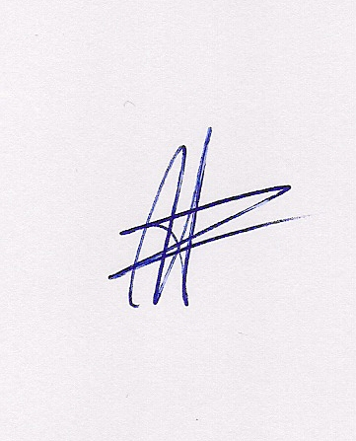  Ο ΠΡΟΕΔΡΟΣ  ΜΑΡΙΟΣ  ΧΑΔΟΥΛΗΣ | 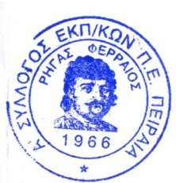  ΓΙΑ ΤΟ Δ.Σ. | Ο ΓΕΝ. ΓΡΑΜΜΑΤΕΑΣ  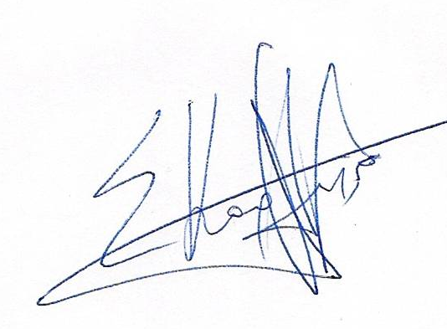  ΣΩΤΗΡΗΣ  ΚΑΡΛΗΣ

